[](https://trungtamytetanbinh.vn/)

TRUNG TÂM Y TẾ QUẬN TÂN BÌNH

Số 12 Tân Hải, phường 13, quận Tân Bình

HOTLINE : [0765.799.565  
Đường dây nóng TTYT Quận](tel:0975270716)

[**Chăm sóc sức khỏe mùa thi**](https://trungtamytetanbinh.vn/thong-tin-suc-khoe/van-de-suc-khoe/y-te-truong-hoc/cham-soc-suc-khoe-mua-thi)

**Hành trình bảo vệ đôi mắt - Chinh phục thử thách mùa thi**

Ngày nay, học sinh thường học tập với cường độ liên tục, học trên sách vở, máy tính; học trong điều kiện thiếu ánh sáng, học trên giường, trên sofa, không giữ đúng khoảng cách của đôi mắt với sách vở…. Vô vàn những nguyên nhân chính dẫn tới các bệnh về mắt như: khô mắt, mỏi mắt và suy giảm thị lực học đường.  
 Vì vậy, các bạn học sinh hãy bắt đầu hành trình bảo vệ đôi mắt - người bạn đồng hành quan trọng, đặc biệt trong những ngày mùa thi sắp đến.

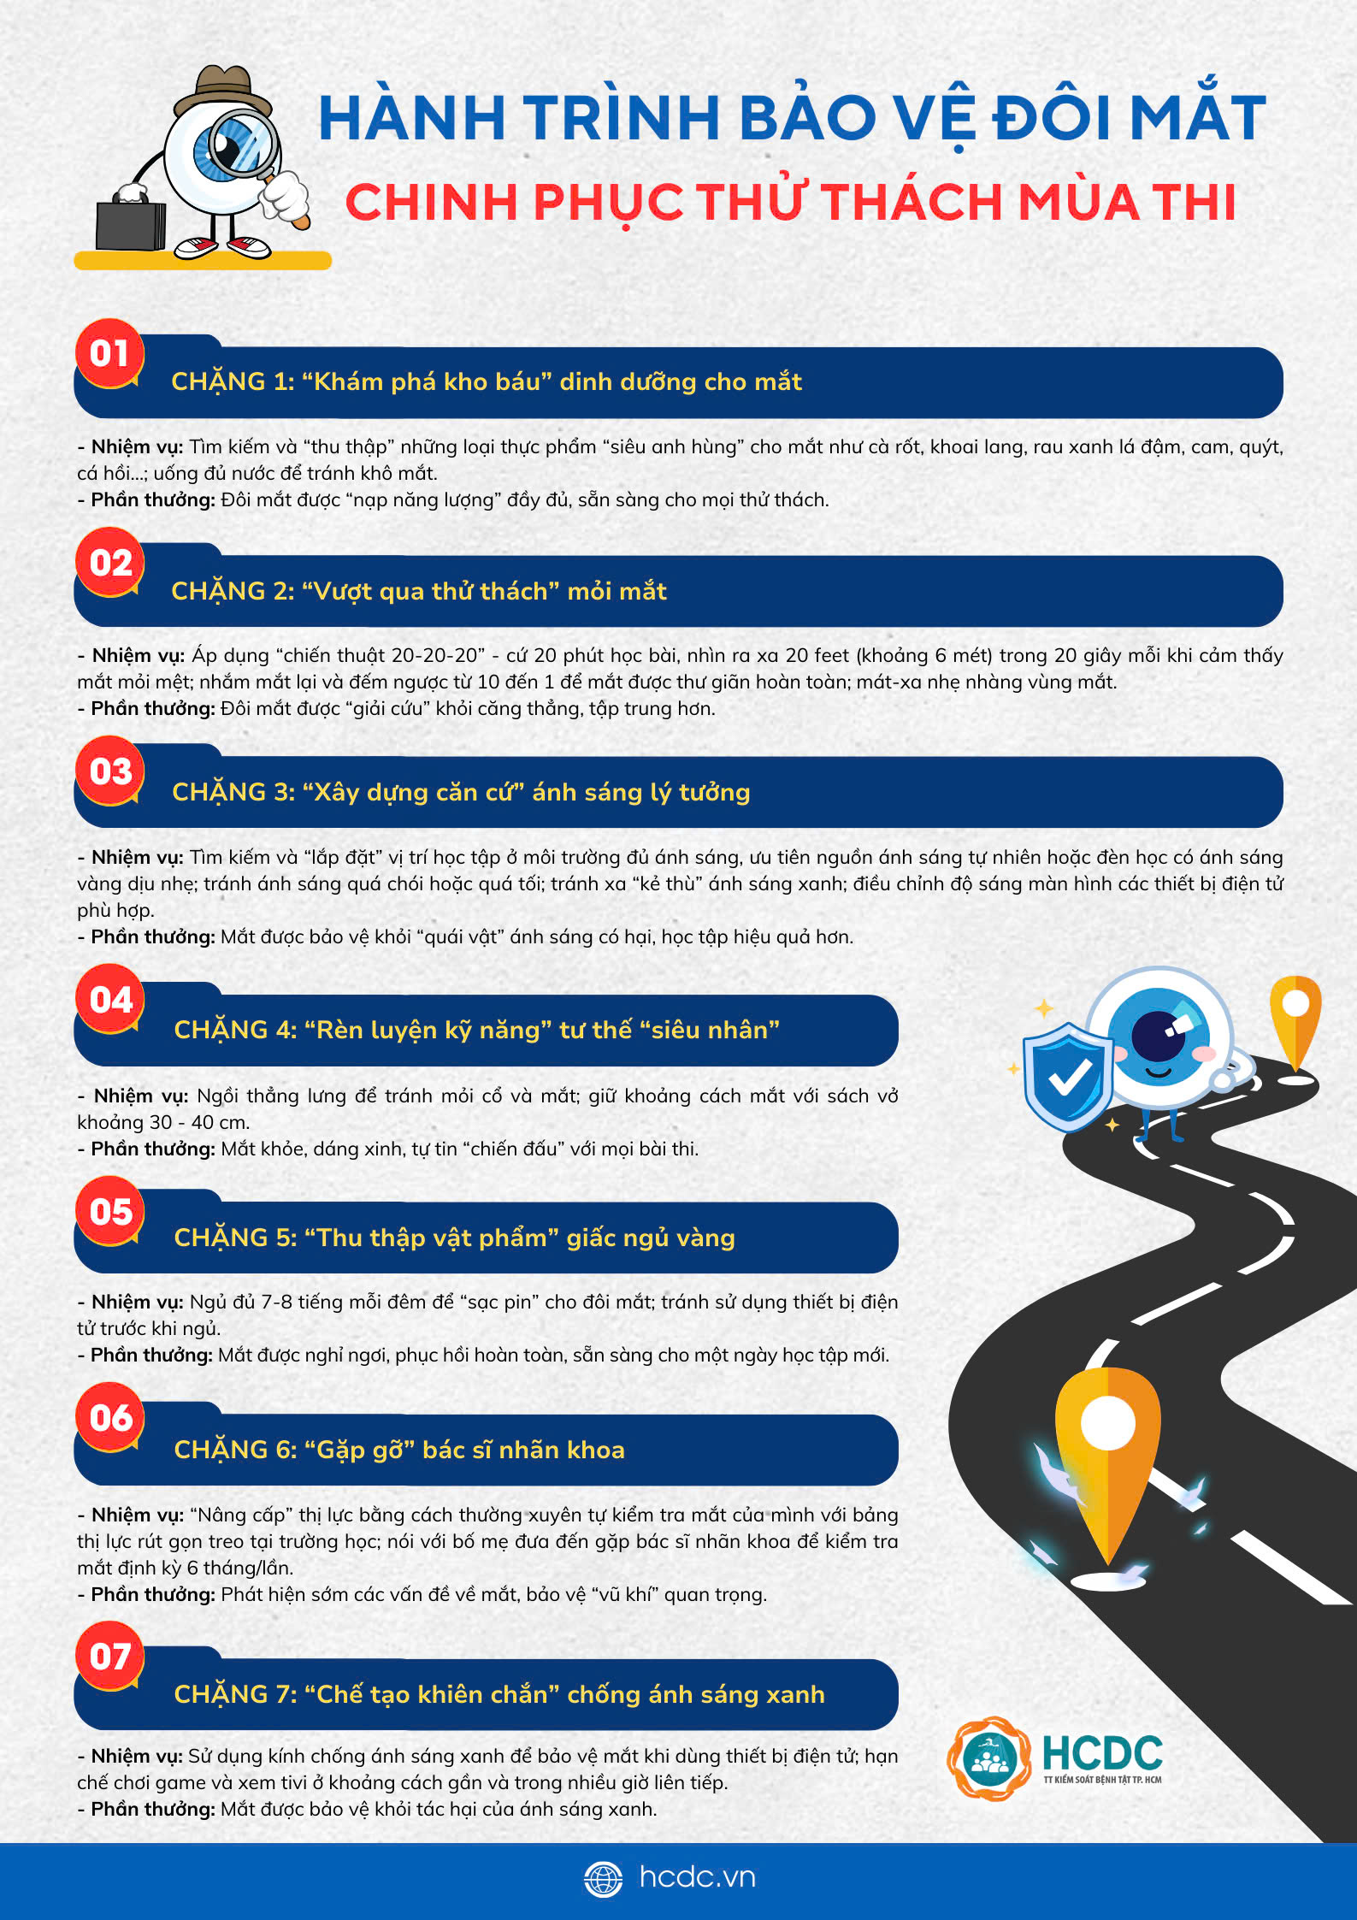

**Nguồn: Trung tâm kiểm soát bệnh tật Tp. HCM**